**CentOS6.4之文本编辑器Vi/Vim**

2013-07-15 20:57:20来源:作者:[900](http://www.th7.cn/system/lin/201307/42112.shtml)人点击

CentOS6.4之文本编辑器Vi/Vim  
  
Vim/Vi 简介

Vim/Vi是一个功能强大的全屏幕文本编辑器，是Linux/UNIX上最常用的文本编辑器，它的作用是建立、编辑、显示文本文件。  
Vim/Vi 没有菜单，只有命令。  
  
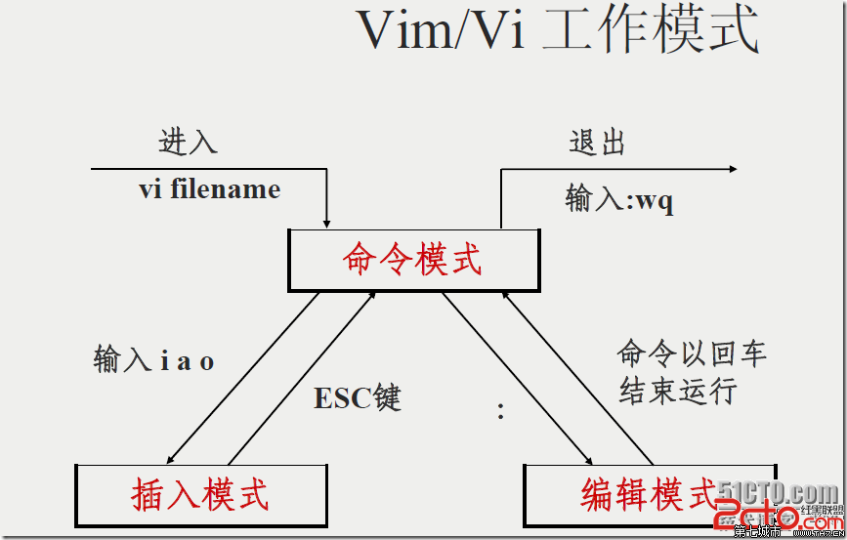

插入命令  
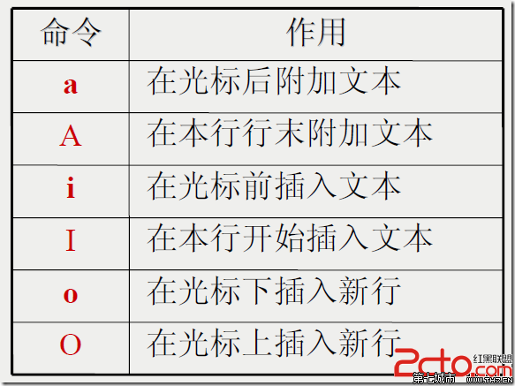  
  
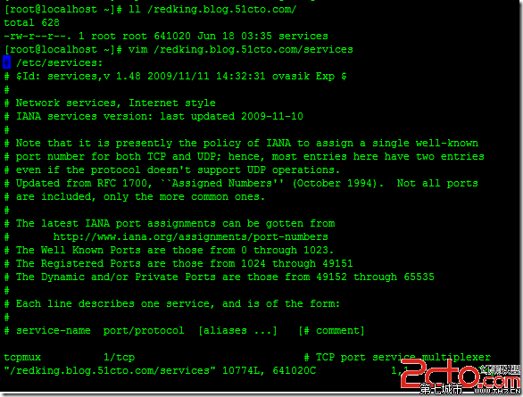  
  
定位命令  
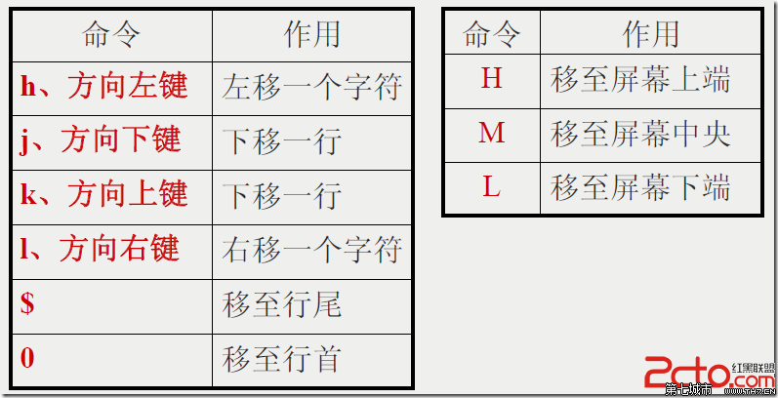  
  
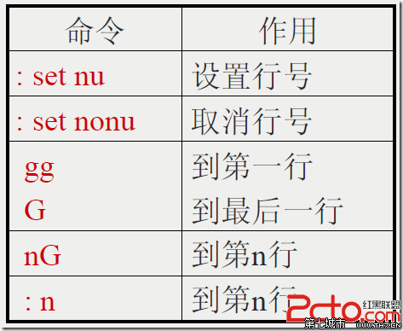  
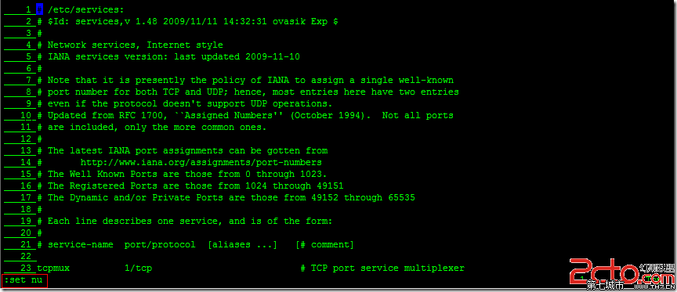  
  
删除命令  
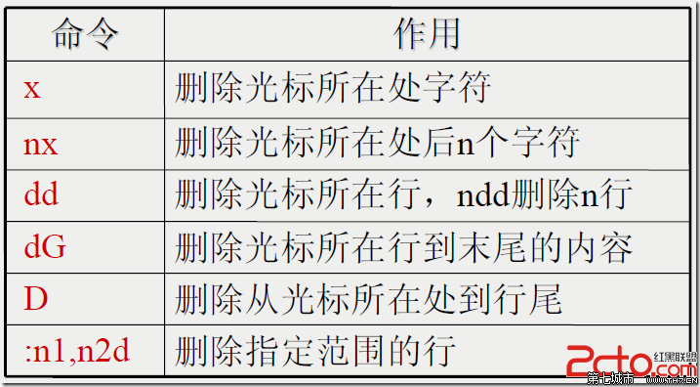  
  
复制和剪切命令  
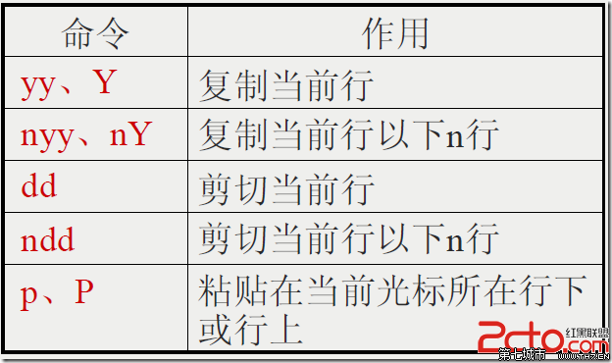  
  
替换和取消命令  
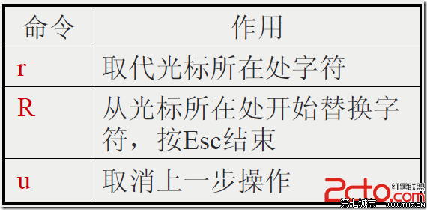  
  
搜索和替换命令  
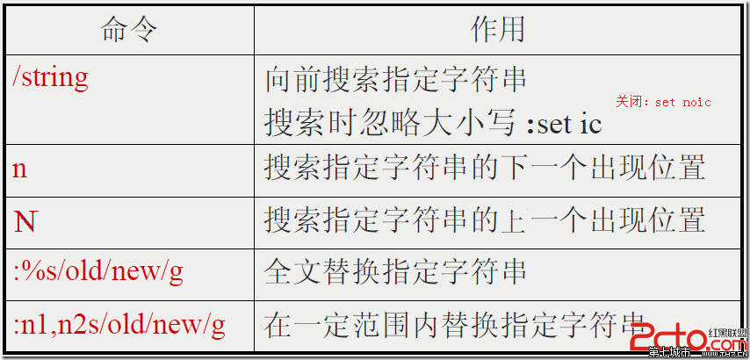  
  
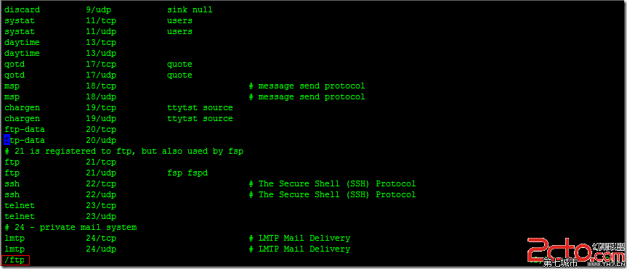  
  
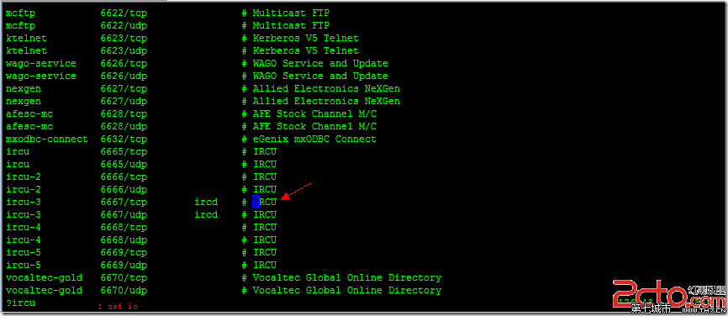  
  
:%s/IRCU/ircu/g  
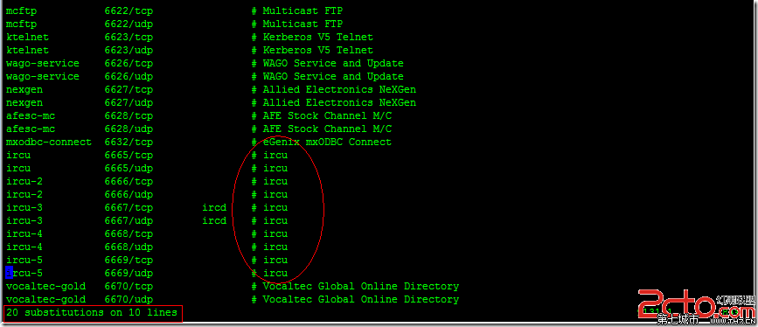  
:9127,9131s/ircu/IRCU/g (不询问替换）  
:9127,9131s/ircu/IRCU/c (询问替换）  
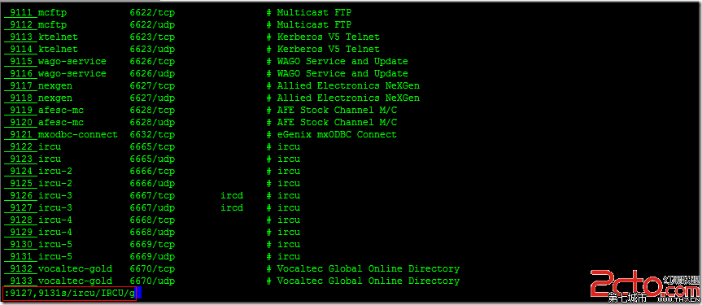  
  
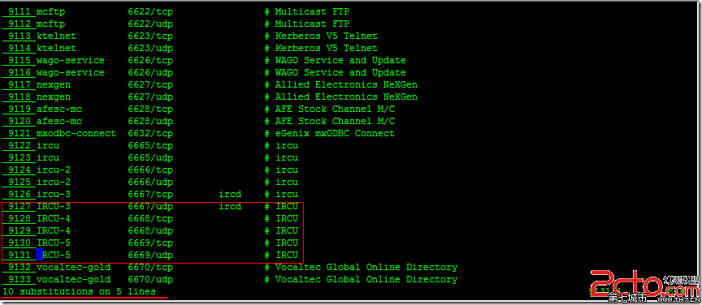  
  
保存和退出命令  
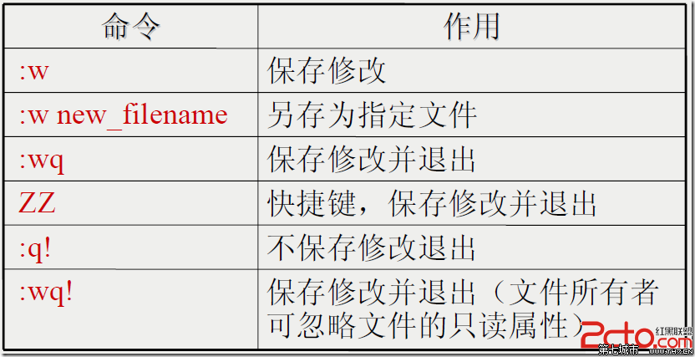  
  
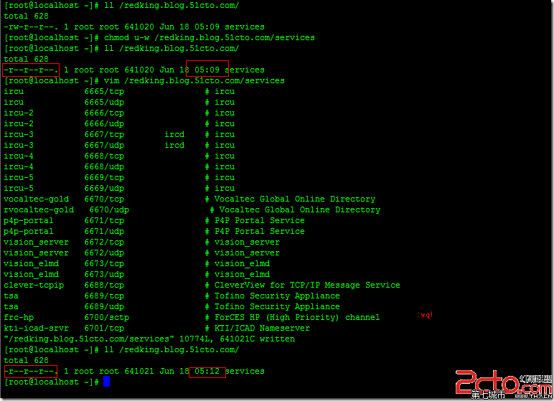  
  
应用实例  
? 导入文件 :r 文件名  
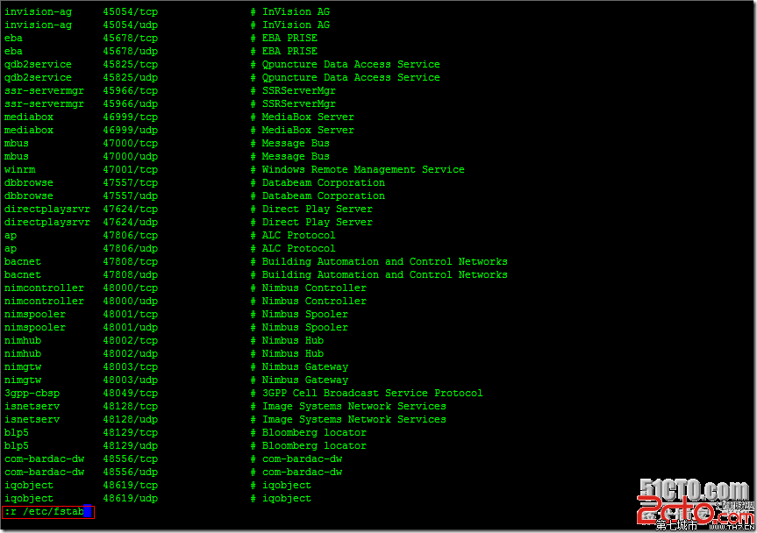  
  
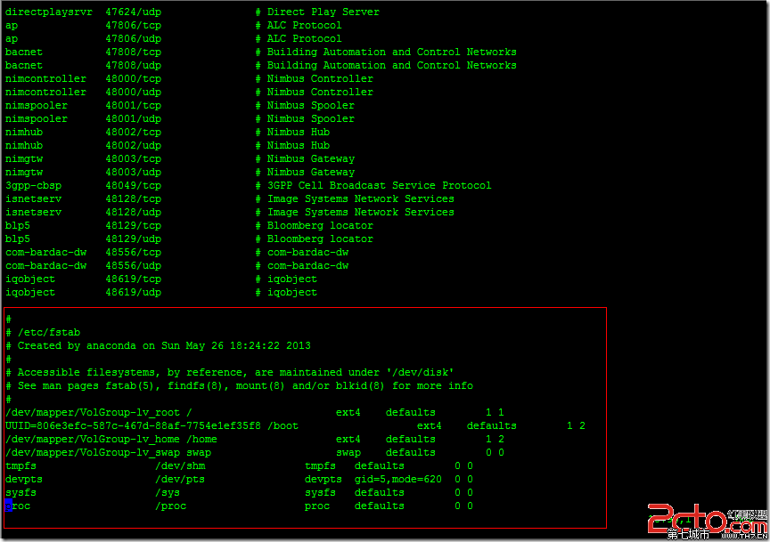

? 执行命令 :r !命令  
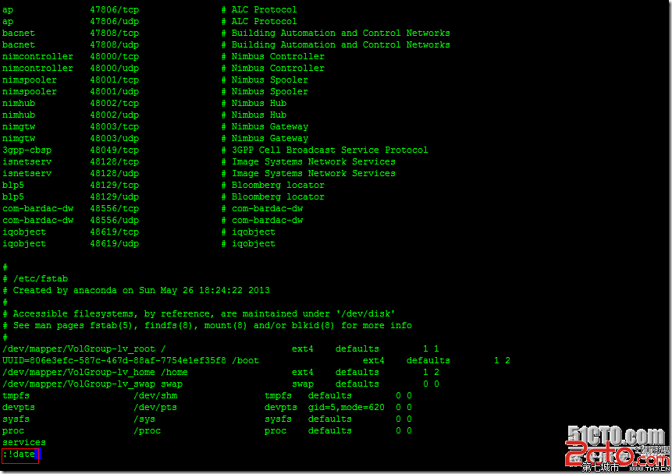  
  
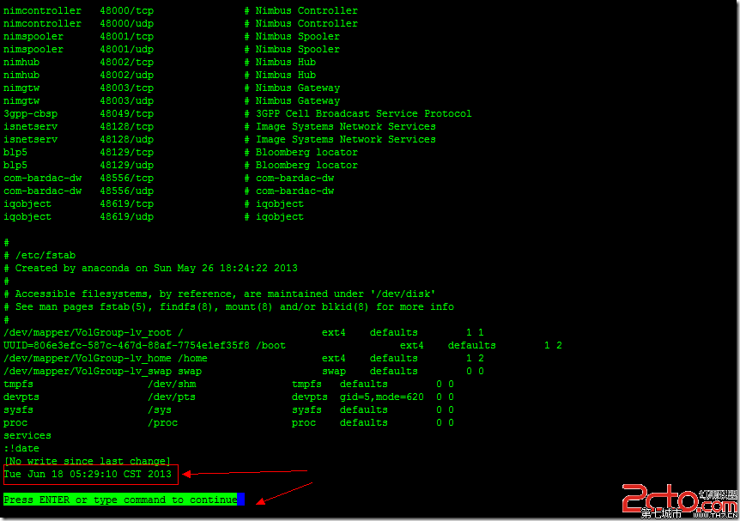  
  
? 导入命令执行结果 :r !命令  
前两者结合使用  
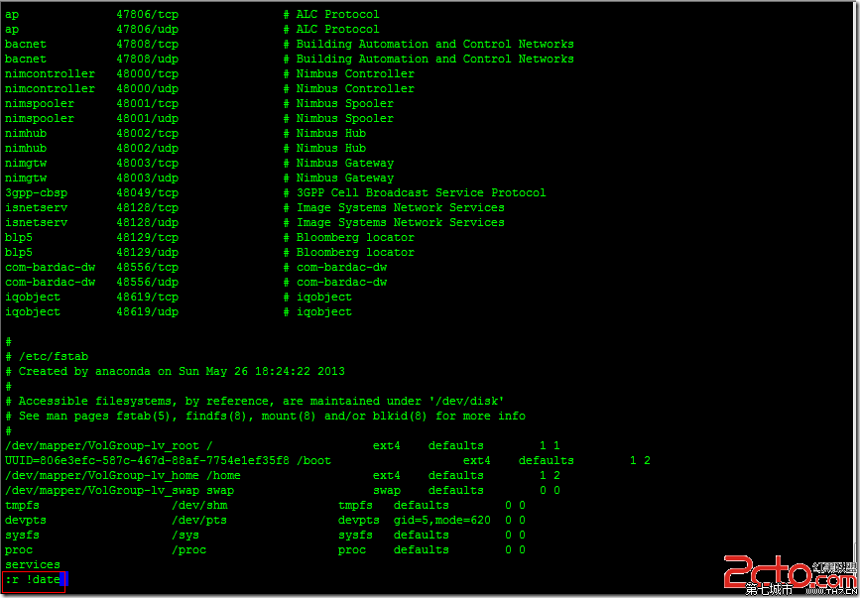  
  
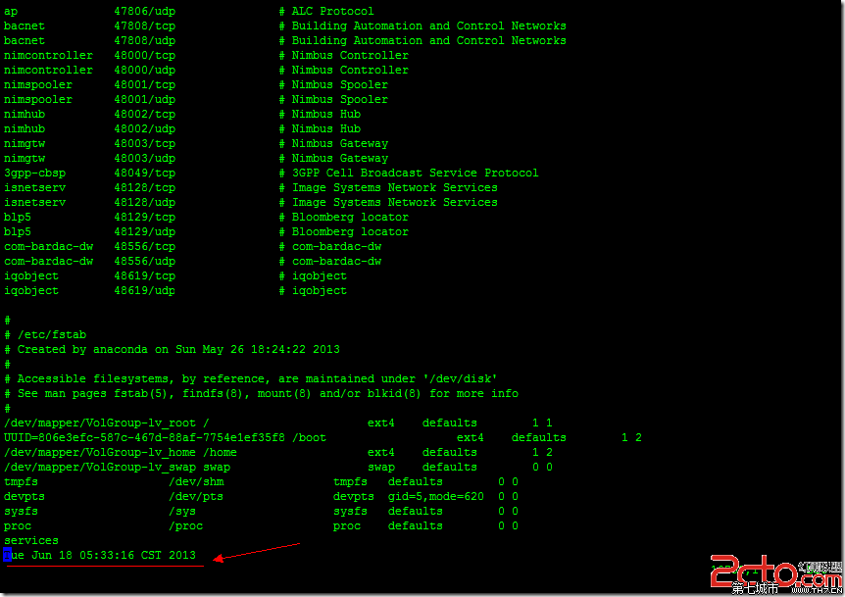  
  
? 定义快捷键 :map 快捷键触发命令  
范例： : map ^P I#<ESC>  
^P = CTRL+V,CTRL+P = CTRL+V+P  
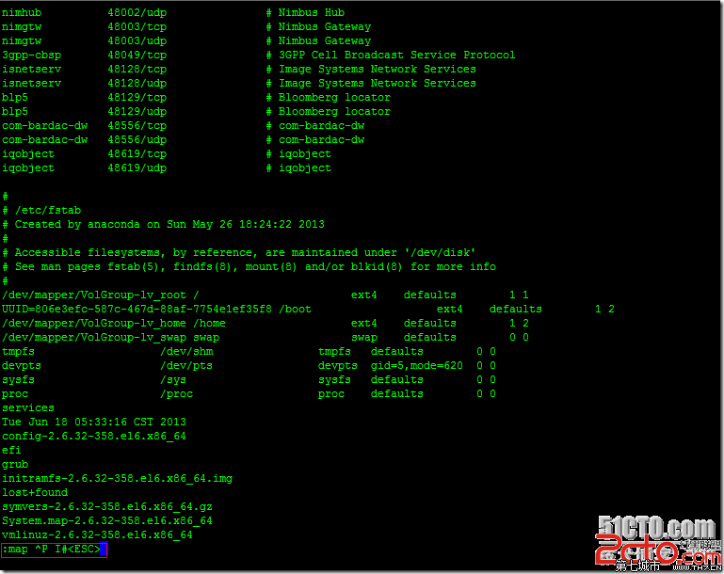  
  
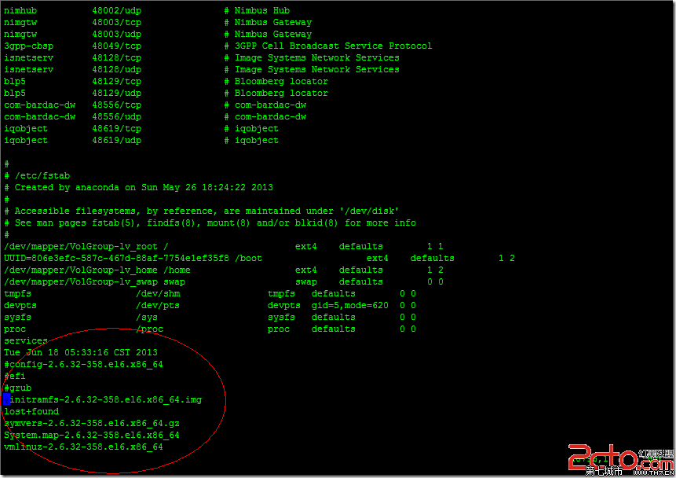  
: map ^B 0x  
  
  
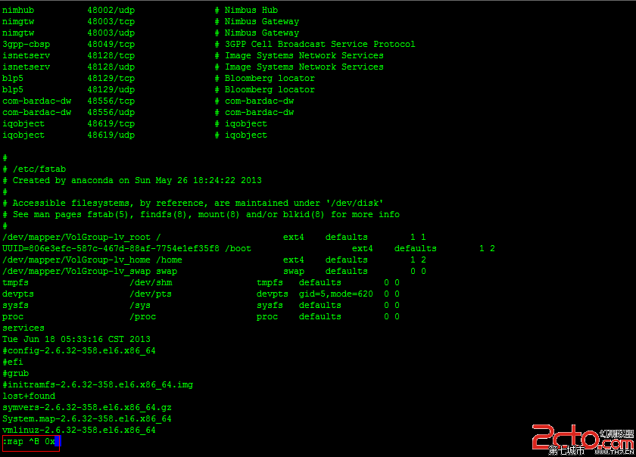  
  
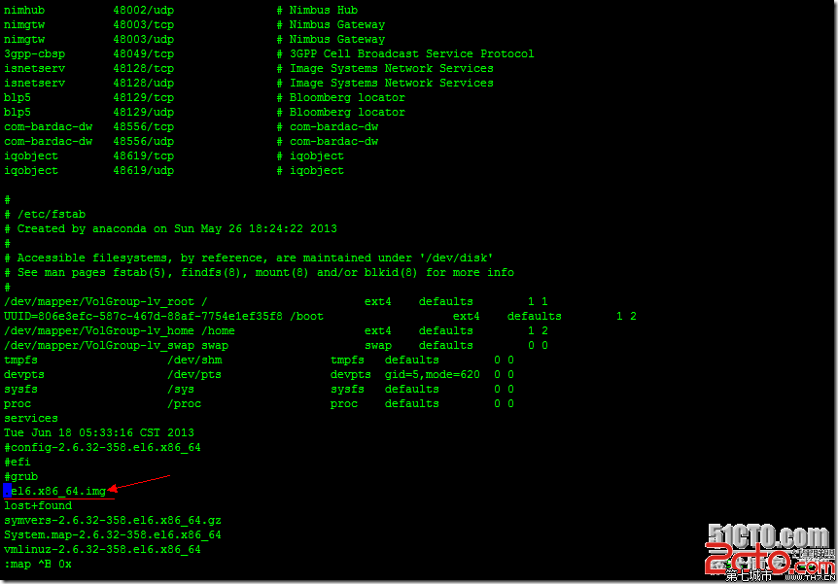  
  
? 连续行注释 :n1,n2s/^/#/g  
^尖角号表示行首  
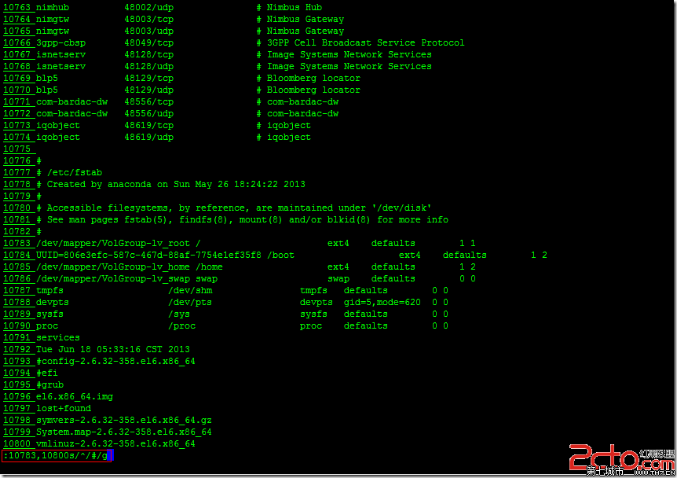  
  
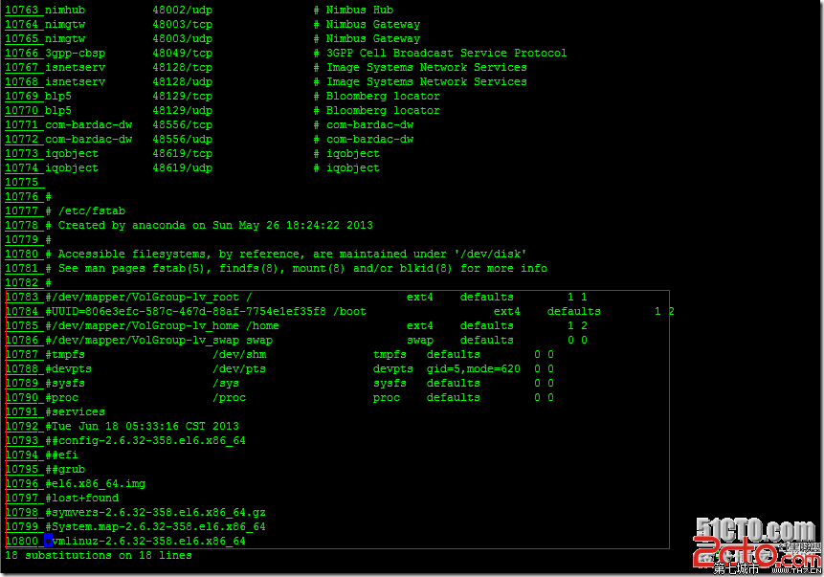  
:n1,n2s/^#//g  去掉行首注释  
:n1,n2s/#//g  去掉所选行全部#号注释  
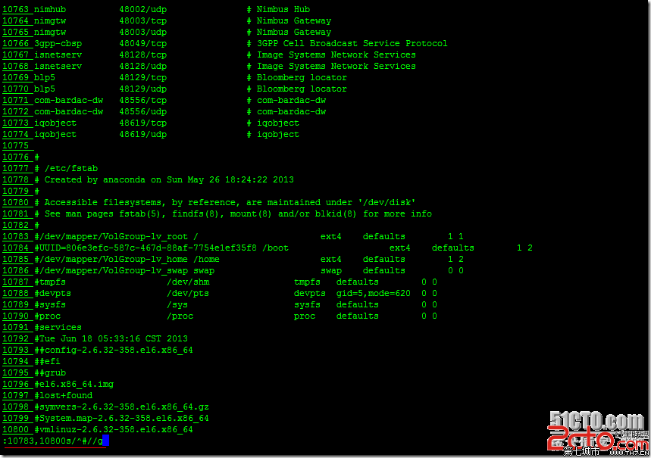  
  
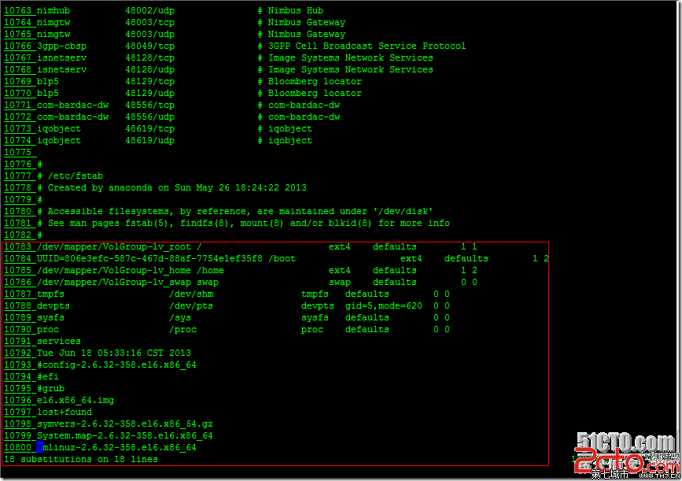  
  
:n1,n2s/^//////g  
“/”转义符  
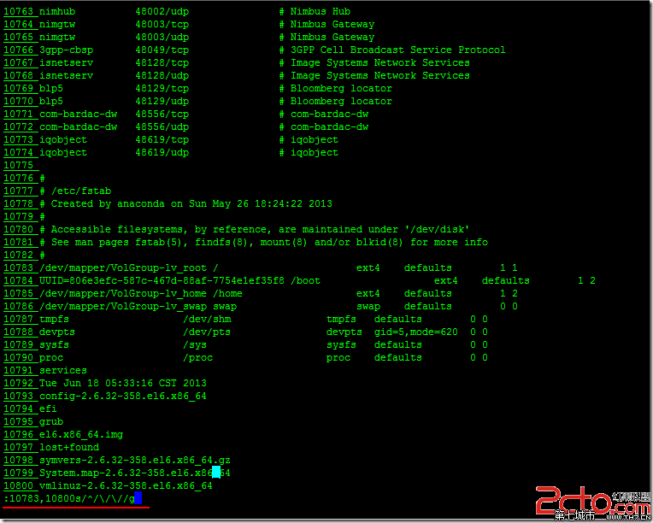  
  
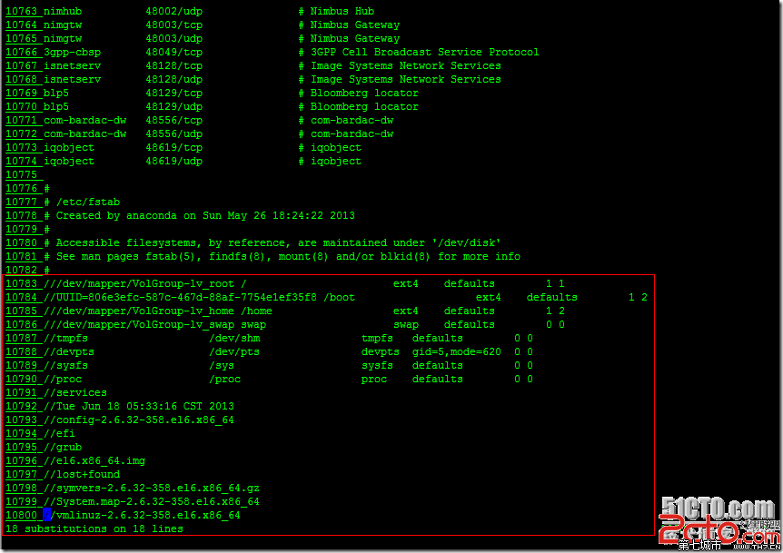  
  
? 替换 :ab 51blog redking.blog.51cto.com

取消替换 unab 51blog   
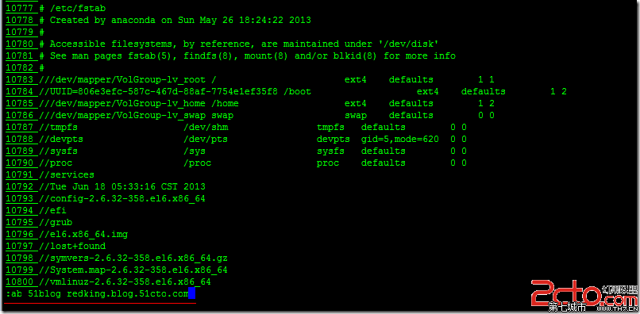  
  
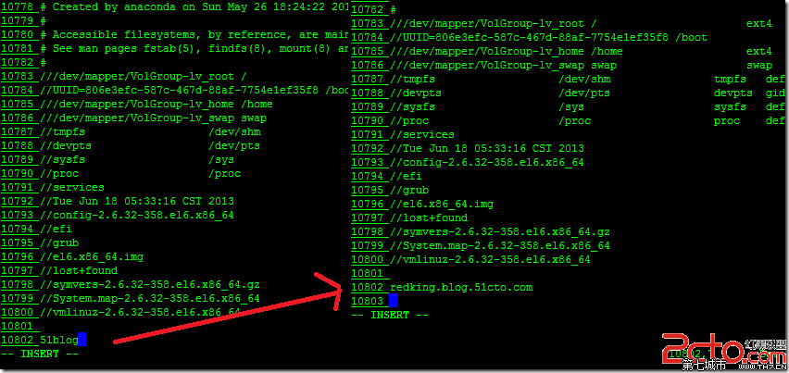  
END!